УТВЕРЖДАЮ

Председатель
местной общественной организации клуба любителей бега «Беркут» города Красноярска

_________________ Д.В. Ковалев
«____»______________2018 г.

П О Л О Ж Е Н И Е
о проведении легкоатлетического пробега
«В Единстве, наша СИЛА», 04.11.2018 г
(номер-код вида спорта 0020001611Я)



Красноярск, 2018

Цель и задачи проведения мероприятий

Соревнование проводится с целью оздоровления населения города Красноярска и Красноярского края с возможным участием других регионов России и мира.

Для достижения поставленной цели предусмотрено решение следующих задач:

Пропаганда оздоровительного бега как наиболее массовой доступной формы укрепления здоровья и физического развития;

Организация досуга населения;

Активизация борьбы с негативными привычками – курением, употреблением алкоголя, наркотиков;

Увеличение двигательной активности, всестороннее развитие личности, подготовка молодежи к труду, службе в Вооруженных силах РФ, подразделениях МВД и защите Родины.

- Классификация мероприятий

Наименование и код вида спорта – «легкая атлетика» 0020001611Я.
Соревнования проводятся как личные, в дисциплинах:
- «бег на шоссе 15 км»;
- «бег на 10 км»;
- «бег на 5 км».

Организаторы мероприятий

Общее руководство подготовкой и проведением пробега осуществляет клуб любителей бега «Беркут» г. Красноярска. Непосредственное проведение возлагается на судейскую коллегию.

IV. Место и сроки проведения мероприятия

Пробег проводится 04 ноября 2018 г по набережной р. Енисей (трасса № 22 напротив парка им. Горького) (Приложение 1).
Маршрут пробега: Левобережная набережная р. Енисей (Регистрационная палата – Коммунальный мост).
Дистанции:
- 5 км (1 круг);
- 10 км (2 круга);
- 15 км (3 круга).
Время общего старта в 11.00.
Контрольное время бега на 15 км – 2 ч. 00 мин.

- Участники мероприятий, регистрация и стартовые взносы

Участвуют все желающие от 16 лет и старше, имеющие соответствующую подготовку.
Пробег на 5 км проводится с учетом возрастных групп:
Мужчины | Женщины
16-34 лет | 16-34 лет
35 лет и старше | 35 лет и старше

Пробег на 10 км проводится с учетом возрастных групп:
Мужчины | Женщины
16-34 лет | 16-34 лет
35-54 лет | 35-54 лет
55 лет и старше | 55 лет и старше

Пробег на 15 км проводится с учетом возрастных групп:
Мужчины | Женщины
16-24 лет | 16-24 лет
25-34 лет | 25-34 лет
35-44 лет | 35-44 лет
45-54 лет | 45-54 лет
55-64 лет | 55-64 лет
65-74 лет | 65 лет и старше
75 лет и старше

Возраст участников определяется по году рождения.
Регистрация участников соревнования осуществляется:
- предварительно на сайте КЛБ «Беркут» http://www.berkut.ovsyanko.ru и на сайте http://orgeo.ru/event/7553
- непосредственно на старте в день пробега с 09:00 до 09:50.
В случае предварительной регистрации – стартовые взносы 300 рублей.
Размер стартового взноса при предварительной регистрации для льготной категории граждан (мужчины в возрасте от 60 лет и старше, женщины в возрасте от 55 лет и старше), а также инвалиды всех групп – 200 рублей.
Школьники до 18 лет от внесения стартового взноса освобождаются при условии предварительной регистрации и коллективной заявки тренера или инструктора по спорту.
При условии предварительной регистрации лица старше 70 лет от внесения стартового взноса освобождаются.
В случае регистрации на старте стартовые взносы увеличиваются на 100 рублей для всех лиц, включая школьников.
На соревнование приглашаются все желающие.

VI. Программа мероприятия
10:00-10:50 – регистрация участников, выдача стартовых номеров участникам в павильоне МАУ «Центр спортивных клубов» (далее – МАУ «ЦСК»), Левобережная набережная р. Енисей, трасса №22 (Приложение 2);
10:50-11:00 – приветственное слово председателя КЛБ «БЕРКУТ», главного судьи;
11:00 – старт соревнования;
13.15 – награждение победителей и призеров.
Победители и призеры определяются по лучшему техническому результату.

VII. Награждение

Абсолютные победители среди мужчин и женщин на дистанциях 5 км, 10 км и 15 км награждаются денежным призом (1000 руб.)
Победители в каждой возрастной группе среди мужчин и женщин на дистанциях 5 км, 10 км и 15 км награждаются денежным призом (500 руб.), грамотой и медалью; призеры – грамотой, медалью.
Кроме того, участники пробега, побившие рекорды трассы №22 награждаются дополнительным денежным призом (2000 руб.) (Приложение №3).

VIII. Обеспечение безопасности участников и зрителей

Для обеспечения безопасности участников и зрителей на месте проведения соревнований предусмотрен дежурный врач.
В целях повышения ответственности за свое здоровье, участники соревнования при регистрации расписываются в карточках, что они сами несут ответственность за свое здоровье при наличии у них тех или иных заболеваний, т. е. должны осмысленно относиться к возможному риску для здоровья, принимая решение на участие в соревнованиях.

IX. Страхование участников

Каждый участник мероприятия страхует свою жизнь и здоровье от несчастных случаев самостоятельно и добровольно с учетом своих возможностей в действующих страховых компаниях.

X. Предотвращение противоправного влияния на результаты мероприятий и борьба с ним
Для предотвращения противоправного влияния на результаты мероприятий возлагается надежда на полицейских, при необходимости вызываемых судейской бригадой или участниками мероприятий по телефону.

XI. Условия финансирования

Расходы, связанные с оплатой работы судейской бригады, врача, подготовкой трассы, оформлением места проведения, питанием участников, церемоний открытия и закрытия мероприятия, составления протоколов, работы сайта несет МОО КЛБ «БЕРКУТ» г. Красноярска за счет средств стартовых взносов.

XII. Заявки на участие

Регистрация участников проходит в день соревнований и предварительно на сайте http://orgeo.ru/event/7553
Телефоны для справок: 8-904-894-4842, Ковалев Дмитрий Владимирович, Председатель КЛБ «БЕРКУТ» e-mail: dm1tron@mail.ru,
Сайт КЛБ «Беркут» http://www.berkut.ovsyanko.ru.

В случае аномально плохой погоды организаторы пробега оставляют за собой право сократить дистанцию, но не отменять пробег.
Данное положение является официальным приглашением на участие в пробегах.

Приложение №1
Место старта и финиша, набережная р. Енисей
(трасса № 22 напротив парка им. Горького)

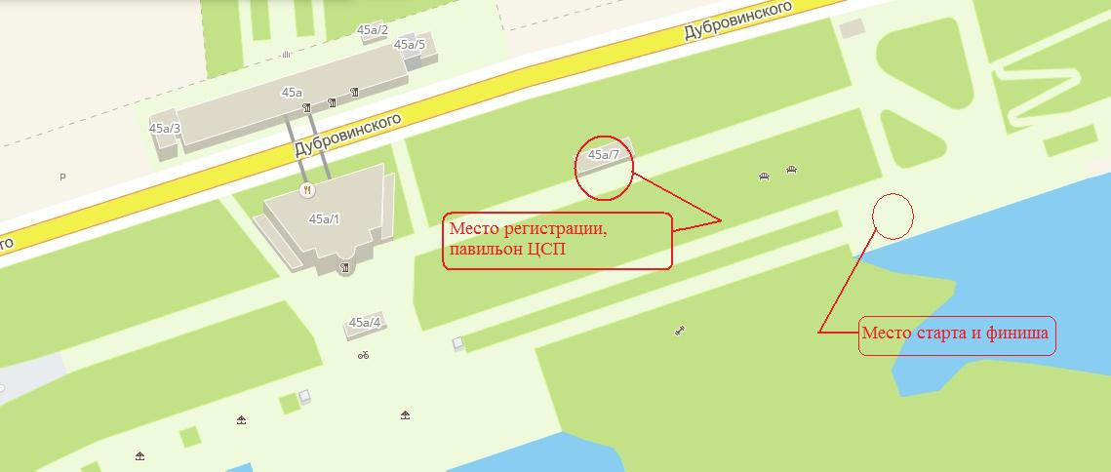

Приложение №2

Павильон муниципального автономного учреждения
города Красноярска «Центр спортивных клубов»

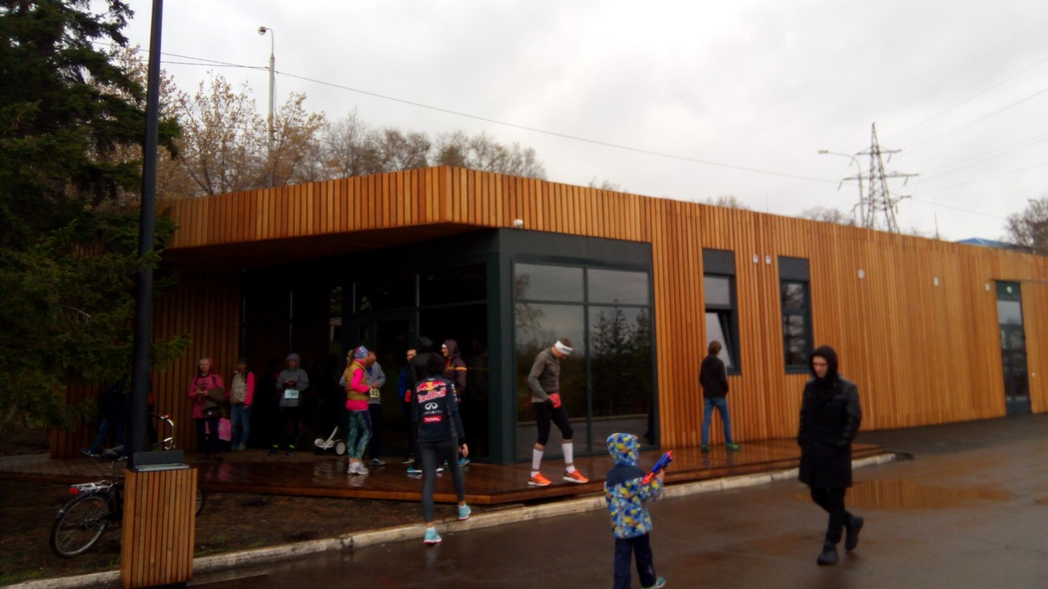

Приложение №3

Рекорды трассы №22, Набережная р. Енисей
по состоянию на 15.10.2018

5 км муж – 0:15.32 Патрин Дмитрий (Кр-ск), установлен 24.04.2016
5 км жен – 0:15.50 Аристархова Наталья (Кр-ск), установлен 01.05.2018
10 км муж – 0:33.04* Минаев Василий (Кр-ск), установлен 15.10.2017
10 км жен – 0:36.52 Аристархова Наталья (Кр-ск), установлен 14.10.2018

10,55 км муж – 0:37.26 Трофименко Валерий (Кр-ск), установлен 08.09.2018
10,55 км жен – 0:48.13 Васильева Анна (Кр-ск), установлен 08.09.2018

15 км муж – 0:50.06 Путинцев Андрей (Кр-ск), установлен 10.06.2018
15 км жен – 0:55.38** Аристархова Наталья (Кр-ск), установлен 15.10.2017
21,0975 км муж – 1:07.23 Змазнев Илья (Абакан), установлен 01.05.2018
21,0975 км жен – 1:18.59 Аристархова Наталья (Кр-ск),установлен 21.10.2017

42,195 км муж – 2:34.52 Дадыко Тимофей (Кр-ск), установлен 08.09.2018
42,195 км жен – 4:12.28 Сергунина Наталья (Кр-ск), установлен 08.09.2018

В связи с ремонтом Набережной р. Енисей, при проведении л/а пробега «Закрытие летнего бегового сезона» 15.10.2017, длина дистанции фактически была равна:
* - 9,8 км (поэтому добавлено к времени финиша 40 сек);
** - 14,7 км (поэтому добавлено к времени финиша 60 сек).

